泰丰社区党总支学习教育工作简报
第46期
泰丰社区党总支 2025年12月11日
泰丰社区党总支组织党员干部集中学习《习近平总书记关于加强和改进民族工作的重要思想》、习近平总书记关于宗教工作的重要论述
为深入学习贯彻中央关于民族宗教工作的决策部署，12月11日，泰丰社区党总支组织全体党员干部，专题学习《习近平总书记关于加强和改进民族工作的重要思想》以及习近平总书记关于宗教工作的重要论述。
本次学习采取集中领学与交流研讨相结合的方式进行。党总支书记系统解读了习近平总书记关于加强和改进民族工作重要思想的核心要义，阐述了“十二个必须”的深刻内涵，强调了铸牢中华民族共同体意识这一主线。同时，会议深入学习了习近平总书记关于宗教工作的重要论述，明确了坚持我国宗教中国化方向、提高宗教事务治理法治化水平的基本要求。
与会党员围绕学习内容展开热烈讨论。大家一致认为，民族宗教工作事关社会稳定与国家长治久安，社区作为基层治理单元，必须准确把握党的民族宗教方针政策，将促进民族团结、宗教和谐融入日常服务与管理。有党员表示，要结合社区多民族居民共同生活的实际，做细做实促进交往交流交融的工作。
党总支书记要求，全体党员干部要切实提高政治站位，深刻领会习近平总书记重要论述的精神实质，不断提升做好新时代民族宗教工作的能力水平。要在社区积极营造民族团结、宗教和睦的良好氛围，引导各族群众同心同行，共同建设和谐美好家园，为维护辖区稳定、促进社会发展夯实基层基础。

图片信息：
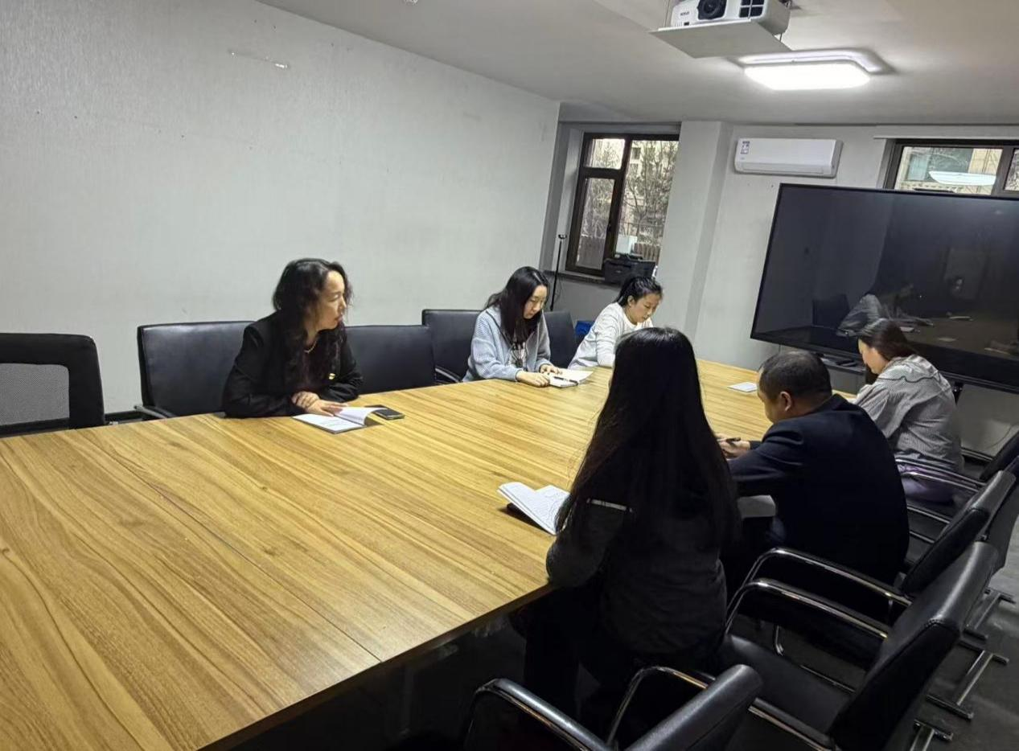

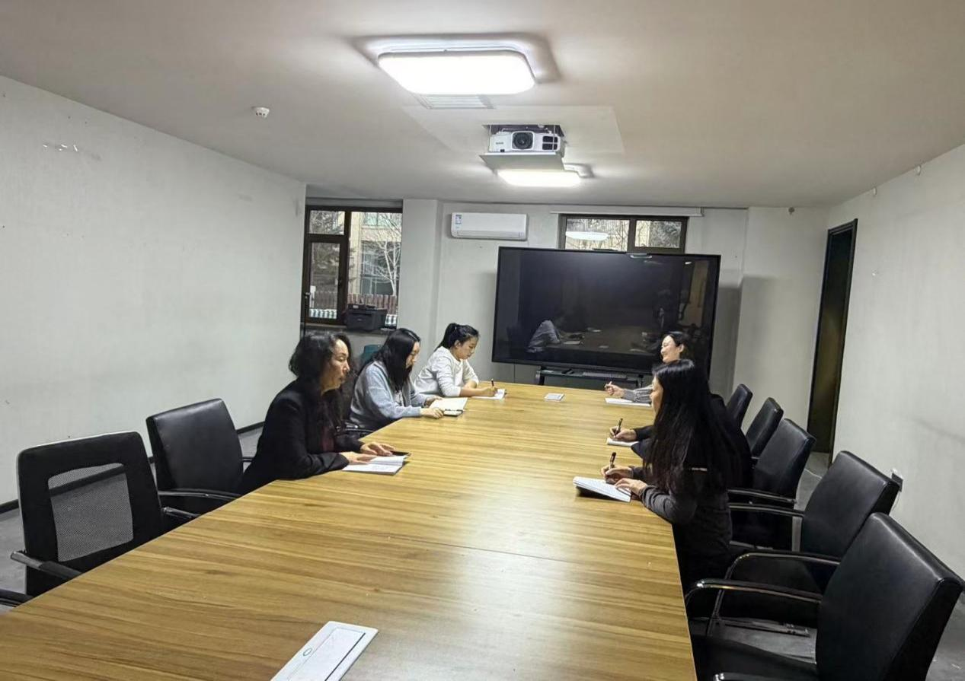

2025年12月11日，泰丰社区党总支组织党员干部集中学习《习近平总书记关于加强和改进民族工作的重要思想》、习近平总书记关于宗教工作的重要论述
签到表
序号 | 姓名 | 备注
1
2
3
4
5
6
7
8
9
10
11
12
13

